**Università degli Studi di Salerno**

[**Dipartimento di Informatica**](http://www.di.unisa.it/)

*Corso di Ingegneria del Software*

*a.a. 2017/2018*

***Easy Placement***

***Test Summary Report***

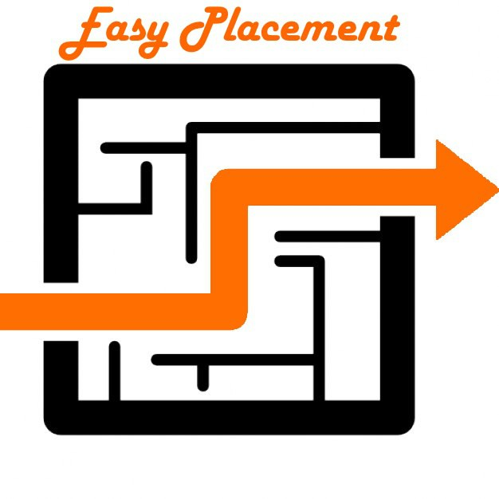

**Ultima modifica: 28/01/2018**

**Versione 1.0**

**Partecipanti**

|  |  |
| --- | --- |
| **Nome** | **Ruolo** |
| Chiara Signore | Team Member |
| Ciro De Martino | Team Member |
| Gregorio Saggese | Team Member |

**Revision History**

|  |  |  |  |
| --- | --- | --- | --- |
| **Data Rilascio** | **Versione** | **Descrizione** | **Autori** |
| 28/01/2018 | 1.0 | Stesura del documento Test Summary Report. | Tutti |

**INDICE GENERALE**

1. Introduzione
2. Relazione con altri documenti
3. Sommario test effettuati
4. Riepilogo dei risultati
5. Valutazione

**1.Introduzione**

L’attività di testing consiste nel trovare le differenze tra il comportamento atteso specificato attraverso il modello del sistema e il comportamento osservato dal sistema implementato.

L’obiettivo di tale attività è quello di rilevare errori. Si mira quindi a massimizzare il numero di test da effettuare per correggere un numero cospicuo di errori. Tale attività di “rottura del sistema” va in contrasto con quelle svolte in precedenza quali analisi, design e implementazione.

Questo documento ha lo scopo di valutare l’aspetto qualitativo di EP – Easy Placement osservando il comportamento del sistema in fase di esecuzione e in base a determinati input immessi.

**2. Relazioni con altri documenti**

In questa sezione vengono descritte le relazioni con gli altri documenti prodotti durante la fase di sviluppo del progetto Easy Placement. L’importanza di tale argomentazione risiede nel fatto che la fase di testing deve essere coerente con le specifiche individuate in fase di analisi, gli obiettivi di design che caratterizzano il System Design Document e le scelte implementative che riguardano l’Object Design Document.

**2.1 Relazioni con il documento di Test Plan**

Le relazioni con il Test Plan Document riguardano principalmente i test case individuati e le varie classi di equivalenza per ogni input che possa essere immesso.

Riferimento:

* EP_TP_2.0

**2.2 Relazioni con il documento di Test Case Specification**

Le relazioni con il Test Case Specification Document riguardano la descrizione dei test da effettuare, focalizzando l’attenzione sulle funzionalità da testare, sulle metodologie e sui criteri utilizzati nella progettazione dei test stessi.

Riferimento:

* EP_TCS_1.0

**2.3 Relazioni con il documento di Test Report**

Le relazioni con il Test Report Document riguardano gli esiti dei test effettuati, focalizzando l’attenzione sulle funzionalità testare, sulle metodologie e sui criteri utilizzati nella determinazione del successo o meno dei test stessi.

Riferimento:

* EP_TR_1.0

**3. Sommario test effettuati**

**Project Name**: Easy Placement

**Version Number**: 1.0

**Additional Comments**: Considerato il tempo che il team ha avuto a disposizione per effettuare la fase di testing si è scelto di effettuare soltanto il testing di tipo Funzionale che almeno in prima analisi è sembrato quello più opportuno in relazione al domino applicativo del nostro sistema.

**3.1 Functional Testing**

**Team Testing:** Tutti i membri del team

**Test Results:** E’ stato riscontrato un successo dei casi di test pari al 38%.

**4. Riepilogo dei risultati**

Come precedentemente esplicitato, è stato effettuato unicamente il testing di tipo funzionale.

Di conseguenza sono stati eseguiti tutti i test case specificati nel Test Case Specification.

La suite di test utilizzata è costituita da 25 casi di test, distribuiti tra le singole funzionalità come esposto dalla seguente tabella. Di questi ultimi 3 sono stati eseguiti con successo, rilevando inconsistenze rispetto al documento EP_TP_2.0 o rilevando una failure nel sistema software. Dei restanti casi di test, 22 non hanno avuto successo.

Elenco dei test case che sono stati eseguiti con successo:

* TC_UC_6 – Richiesta Studente_1;
* TC_UC_8 – Convalida Finale Documento_1;
* TC_UC_9 – Verifica Presenze_1;

**5. Valutazione**

Come si può apprendere dalla sezione sul riepilogo dei risultati, quindici dei test case eseguiti hanno permesso l’individuazione di errori.

Quindi, per quanto riguarda il testing, nonostante sia stato eseguito soltanto quello di tipo funzionale, si può esprimere un giudizio negativo visto che l’obiettivo di “distruggere” il sistema non è stato raggiunto ed è stato riscontrato un successo dei casi di test pari al 12%.

Per quanto riguarda invece la valutazione dell’implementazione, è tutto sommato positiva, in quanto tutti gli errori rintracciati sono stati facilmente corretti. Ciò è stato reso possibile grazie ad un codice strutturato in maniera corretta.